花蓮縣106學年度學校午餐供應業者採用國產可追溯生鮮食材獎勵金請領流程
為落實行政院食安五環政策，提高午餐供應業者採用國產四章一Q生鮮食材比例，並強化學校午餐食材衛生安全品質，爰推動辦理本縣學校午餐採用國產可追溯生鮮食材獎勵金實施計畫。本計畫為鼓勵學校午餐供應業者使用國產可追溯之生鮮農漁畜產品，提供業者以請領獎勵金方式，選購具可溯源之四章一Q食材予學校午餐使用，相關獎勵金請領流程，需由中央廚房學校午餐承辦人員協助辦理如下：
一、辦理每日學校午餐驗收：
午餐驗收人員需填寫「學校午餐食材驗收紀錄表」及「學校午餐食材驗收紀錄記事表」。學校驗收人員僅需辨別食材貼有台灣有機農產品標章(含有機轉型期)、產銷履歷農產品標章、CAS台灣優良農產品標章、吉園圃安全蔬果標章、臺灣農(水、畜)產品生產追溯標示之圖樣(示)，並將相關標章(示)資料記錄黏貼於「學校午餐食材驗收紀錄記事表」(請參照附件一【花蓮縣106學年度中央廚房學校及午餐業者食材驗收流程】)，以提供後續稽查人員查核時使用(標章追溯號碼之真偽，將由中央及地方農業單位定期稽核時，抽查號碼、品項、數量之真實性，並由提供標章之業者負責，食材與團膳業者應遵守農委會公布之作業指引。)「學校午餐食材驗收紀錄記事表」請留校備查。
- 每日填寫「花蓮縣106學年度○○國民(中)小學使用國產可追溯農漁畜產品統
計表」：
午餐供應業者請領獎勵金需由各中央廚房學校協助確認每日供應之食材是否具有四章一Q標章(示)，請各中央廚房學校負責驗收並填寫「花蓮縣106學年度○○國民(中)小學使用國產可追溯農漁畜產品統計表」【附件A-2】，相關說明請參考附件二(花蓮縣106學年度學校午餐供應業者採用國產可追溯生鮮食材獎勵金請領流程)。
- 每月底完成【附件A-2】表單勾稽及核章後，於次月五日前提供加蓋「與
正本相符」之影本供業者據以請領獎勵金。
- 午餐供應業者收到中央廚房學校提供之【附件A-2】表單，並核對資料無
誤後，於次月10日前將前項所述所需準備文件暨相關證明文件，送交本
府辦理獎勵金請款事宜。
附件一花蓮縣106學年度中央廚房學校及午餐業者食材驗收流程
- 學校午餐食材驗收需準備之驗收文件，建議包含：
- 契約(交貨方式及時間、驗收方式、解約辦法及罰則、領款程序、
送貨人員服裝、運輸貨車規格、退貨處理原則等)。
- 驗收物品規格要求說明（如食材品種、外觀、大小、重量、包裝
方式、有效期限等）。
- 食材供應商詳細訂購單或出貨單。
- 每月菜單明細。
- 午餐工作日誌。
- 其他檢驗合格證明文件。（可額外要求，但檢驗單位應有公信力、
送驗樣品及供應食材應一致且批號相同）
- 應填寫驗收各式表單，包含：
- 學校午餐食材驗收紀錄表—由中央廚房學校填寫。
- 學校午餐食材驗收紀錄記事表─由中央廚房及午餐業者填寫。
(三)有關學校午餐食材驗收流程教學，請參考以下網頁下載：
http://www.coa.gov.tw/4b1q/ ->驗收流程教材

花蓮縣106學年度○○國民(中)小學學校午餐食材驗收紀錄記事表(範例)
106年 月 日(星期 ) 學生用餐人數： 人
今日  菜單 | 主食 | 菜式一 | 菜式二 | 菜式三 | 湯 | 本日是否可請領獎勵金
今日  菜單 | 白飯 | 洋蔥炒蛋 | 清蔬地瓜葉 | 里肌高麗菜 | 綠豆湯 | □是 | □否
黏貼處 | 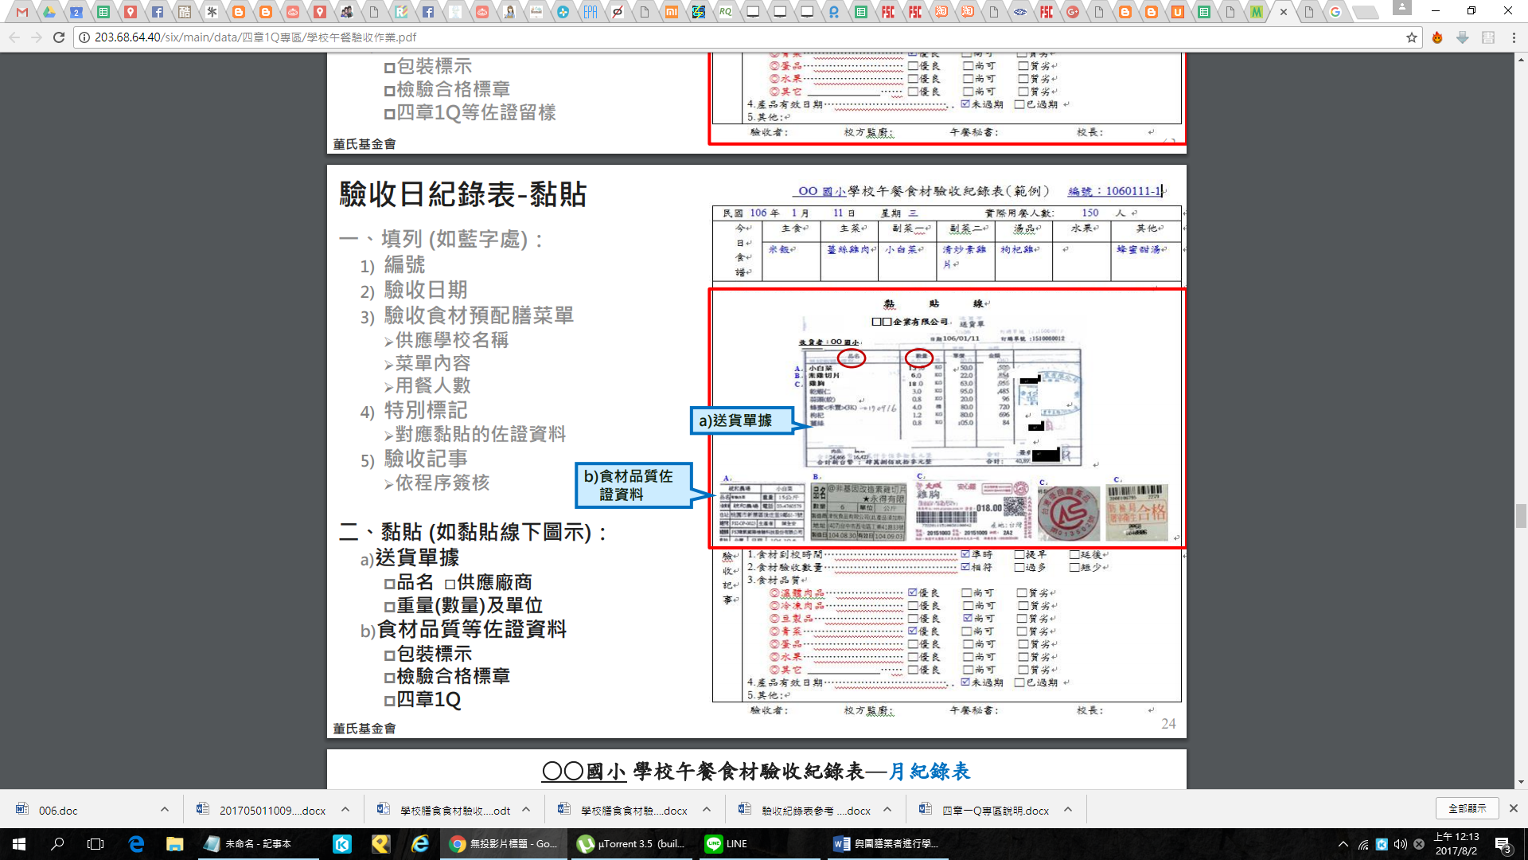  ※驗收時僅需辨別四章一Q標章外觀合於規定並貼於此，日後交由稽查人員查核。
驗收記事 | - 食材到校時間…………………………□準時 □提早 □延後  - 食材驗收數量…………………………□相符 □過多 □過少  - 食材品質  - 肉品………………………………□優良 □尚可 □質劣  - 豆製品……………………………□優良 □尚可 □質劣  - 青菜………………………………□優良 □尚可 □質劣  - 蛋品………………………………□優良 □尚可 □質劣  - 水果………………………………□優良 □尚可 □質劣  - 其他………………………………□優良 □尚可 □質劣  - 產品有效日期… □未過期 □已過期  - 其他：
驗收者： 單位主管： 校長： (簽章)

附件二花蓮縣106學年度學校午餐供應業者採用國產可追溯
生鮮食材獎勵金請領流程
一、午餐供應業者應備妥下列表單辦理獎勵金請領作業：
(一)供應業者彙整供應學校請領獎勵金申請書由廠商填寫。
(二)花蓮縣106學年度○○國民(中)小學使用國產可追溯農漁畜產品統計表(附件A-2)由中央廚房學校填寫。
二、為落實行政院食安五環政策，提高午餐供應業者採用國產四章一Q生鮮食材次數，請學校午餐承辦人員協助事項如下：
(一)每日確認並勾稽附件A-2表單。A欄位應確認本日供餐道數、食材名稱資訊、食材標章證明，符合者打勾。B欄位部分，國中只要A項4道菜中有3道菜以上打勾，國小只要A項3道菜中有2道菜以上打勾，便可認定為符合獎勵金請領資格，天災情形除外。C欄位請填入每日中央廚房供應之學生用餐人數。
(二)當月廠商供應四章一Q日數未達其該月供餐日數半數以上，相關驗收表單及認證資料請留存於學校備查。
(三)每月底完成附件A-2表單勾稽及核章後，於次月五日前提供加蓋「與正本相符」之影本供業者據以請領獎勵金。

附件A-2花蓮縣106學年度○○國民(中)小學使用國產可追溯農漁畜產品統計表
一、供應業者
供應業者名稱 |  | 聯絡人 | 姓名： 電話：
二、使用四章一Q食材使用日統計表： 106年 月
日期 | A.主要食材具四章一Q標章 |  |  |  | B.符合請領 | C.學生用餐人數 | 驗收者簽章 | 備註
日期 | 主菜 | 副菜一 | 副菜二 | 蔬菜
1 | ✓ | ✓ | ✓ | ✓ | ✓ | 100 | 陳大明
2 |  |  |  |  |  | - | - | 假日不供餐
3 |  |  |  |  |  | - | - | 假日不供餐
4 |  |  |  |  |  | - | 陳大明
5 |  |  |  |  |  | 95 | 陳大明
6
7
8
9
10
11
12
13
14
15
16
17
18
19
20
21
22
23
24
25
26
27
28
29
30
31
月符合四章一Q日數用餐人次總計(N) |  |  |  |  |  | N=100+95+…
主要食材具四章一Q日數/當月供餐日數 |  |  |  |  |  | /
當月供應四章一Q日數是否達該月供餐日數半數以上 |  |  |  |  |  | □是 、 □否
A:應確認本日供餐道數、食材名稱資訊、食材標章證明、驗收單據完整，並影印留存。
B:國中只要A項4道菜中有3道菜以上打勾，國小只要A項3道菜中有2道菜以上打勾，便可認定為符合獎勵金請領，天災情形除外。
※當月供應四章一Q日數未達其該月供餐日數半數以上，資料請留存於學校。
※次月五日前提供加蓋「與正本相符」之影本供業者據以請領獎勵金。
※驗收人員僅負責檢視食材是否具四章一Q標章(示)形式，不具查核標章(示)號碼真偽責任。
承辦人： 單位主管： 校長： (簽章)
中華民國 106 年 月 日

